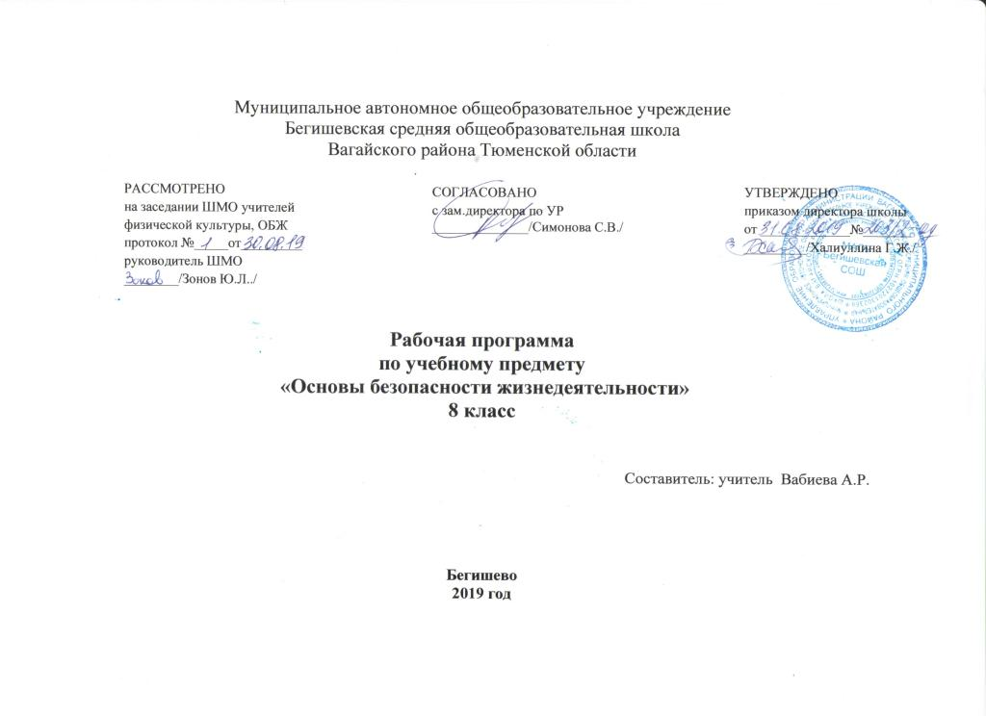
Планируемые результаты освоения учебного предмета по основам безопасности жизнедеятельности в 8 классе:
Личностные, метапредметные, предметные результаты освоения курса
Личностные результаты:
- усвоение правил индивидуального и коллективного безопасного поведения в чрезвычайных ситуациях, угрожающих жизни и здоровью людей, правил поведения на транспорте и на дорогах;
- формирование понимания ценности здорового и безопасного образа жизни;
- усвоение гуманистических, демократических и традиционных ценностей многонационального российского общества; воспитание чувства ответственности и долга перед Родиной;
- формирование ответственного отношения к учению, готовности и способности обучающихся к саморазвитию и самообразованию на основе мотивации к обучению и познанию, осознанному выбору и построению дальнейшей индивидуальной траектории образования на базе ориентировки в мире профессий и профессиональных предпочтений с учетом устойчивых познавательных интересов;
- формирование целостного мировоззрения, соответствующего уровню развития науки и общественной практике, учитывающего социальное, культурное, языковое, духовное многообразие современного мира;
- формирование готовности и способности вести диалог с другими людьми и достигать в нем взаимопонимания;
- освоение социальных норм, правил поведения, ролей и форм социальной жизни в группах и сообществах, включая взрослые и социальные сообщества;
- развитие правового мышления и компетентности в решении моральных проблем на основе личностного выбора, формирование нравственных чувств и нравственного поведения, осознанного и ответственного отношения к собственным поступкам;
- формирование коммуникативной компетентности в общении и сотрудничестве со сверстниками, старшими и младшими в процессе образовательной, общественно полезной, учебно-исследовательской, творческой и других видов деятельности;
- формирование основ экологической культуры на основе признания ценности жизни во всех ее проявлениях и необходимости ответственного, бережного отношения к окружающей среде;
- осознание значения семьи в жизни человека и общества, принятие ценности семейной жизни, уважительное и заботливое отношение к членам своей семьи;
- формирование антиэкстремистского мышления и антитеррористического поведения, потребностей соблюдать нормы здорового образа жизни, осознанно выполнять правила безопасности жизнедеятельности.
Метапредметные результаты:
- умение самостоятельно определять цели своего обучения, ставить и формулировать для себя новые задачи в учебе и познавательной деятельности, развивать мотивы и интересы своей познавательной деятельности;
- умение самостоятельно планировать пути достижения целей защищенности, в том числе альтернативные, осознанно выбирать наиболее эффективные способы решения учебных и познавательных задач;
- умение соотносить свои действия с планируемыми результатами курса, осуществлять контроль своей деятельности в процессе достижения результата, определять способы действий в опасных и чрезвычайных ситуациях в рамках предложенных условий и требований, корректировать свои действия в соответствии с изменяющейся ситуацией;
- умение оценивать правильность выполнения учебной задачи в области безопасности жизнедеятельности, собственные возможности ее решения;
- владение основами самоконтроля, самооценки, принятия решений и осуществления осознанного выбора в учебной и познавательной деятельности;
- умение определять понятия, создавать обобщения, устанавливать аналогии, классифицировать, самостоятельно выбирать основания и критерии (например, для классификации опасных и чрезвычайных ситуаций, видов террористической и экстремистской деятельности), устанавливать причинно-следственные связи, строить логическое рассуждение, умозаключение (индуктивное, дедуктивное и по аналогии) и делать выводы;
- умение создавать, применять и преобразовывать знаки и символы, модели и схемы для решения учебных и познавательных задач;
- умение организовывать учебное сотрудничество и совместную деятельность с учителем и сверстниками; работать индивидуально и в группе: находить общее решение и разрешать конфликты на основе согласования позиций и учета интересов; формулировать, аргументировать и отстаивать свое мнение;
- формирование и развитие компетентности в области использования информационно-коммуникационных технологий;
- освоение приемов действий в опасных и чрезвычайных ситуациях природного, техногенного и социального характера, в том числе оказание первой помощи пострадавшим;
- формирование умений взаимодействовать с окружающими, выполнять различные социальные роли во время и при ликвидации последствий чрезвычайных ситуаций.
Предметные результаты:
- формирование современной культуры безопасности жизнедеятельности на основе понимания необходимости защиты личности, общества и государства посредством осознания значимости безопасного поведения в условиях чрезвычайных ситуаций природного, техногенного и социального характера;
- формирование убеждения в необходимости безопасного и здорового образа жизни;
- понимание личной и общественной значимости современной культуры безопасности жизнедеятельности;
- понимание роли государства и действующего законодательства в обеспечении национальной безопасности и защищенности населения от опасных и чрезвычайных ситуаций природного, техногенного и социального характера, в том числе от экстремизма и терроризма;
- понимание необходимости подготовки граждан к военной службе;
- формирование установки на здоровый образ жизни, исключающий употребление алкоголя, наркотиков, курение и нанесение иного вреда здоровью;
- формирование антиэкстремистской и антитеррористической личностной позиции;
- понимание необходимости сохранения природы и окружающей среды для полноценной жизни человека;
- знание основных опасных и чрезвычайных ситуаций природного, техногенного и социального характера, включая экстремизм и терроризм и их последствия для личности, общества и государства;
- знание и умение применять правила безопасного поведения в условиях опасных и чрезвычайных ситуаций;
- умение оказать первую помощь пострадавшим;
- умение предвидеть возникновение опасных ситуаций по характерным признакам их проявления, а также на основе информации, полученной из различных источников;
- умение принимать обоснованные решения в конкретной опасной ситуации для минимизации последствий с учетом реально складывающейся обстановки и индивидуальных возможностей.

Содержание учебного предмета «Основы безопасности жизнедеятельности» в 8 классе

Структура курса «Основы безопасности жизнедеятельности» при модульном построении содержания основного общего образования включает в себя 2 учебных модуля и 5 разделов.
Модуль I. Основы безопасности личности, общества и государства
Раздел I. Основы комплексной безопасности.
Глава № 1. Пожарная безопасность.
Пожары в жилых и общественных зданиях, их причины и последствия. Профилактика пожаров в повседневной жизни, и организация защиты населения. Права, обязанности и ответственность граждан в области пожарной безопасности. Обеспечение личной безопасности при пожарах. Пожар в квартире. Пожар в общественном месте. Пожар на даче.
Глава № 2. Безопасность на дорогах.
Причины дорожно-транспортных происшествий и травматизма людей. Организация дорожного движения, обязанности пешеходов и пассажиров. Обязанности пассажира. Велосипедист водитель транспортного средства.
Глава № 3. Безопасность на водоемах.
Безопасное поведение на водоемах в различных условиях. Безопасность на замерзших водоемах. Безопасность пассажиров морских и речных судов. Безопасный отдых на водоемах. Правила безопасного поведения на воде, знание и соблюдение которых уменьшает возможность несчастных случаев. Водные походы и обеспечение безопасности на воде. Организация и безопасность похода. Возможные аварийные ситуации в водном походе. Оказание помощи терпящим бедствие на воде. Освобождение от захватов. Способы транспортировки пострадавшего.
Глава № 4. Экология и безопасность.
Загрязнение окружающей природной среды и здоровье человека. Загрязнение атмосферы. Загрязнение почв. Загрязнение вод. Правила безопасного поведения при неблагоприятной экологической обстановке.
Глава № 5. Чрезвычайные ситуации техногенного характера и их возможные последствия.
Классификация чрезвычайных ситуаций техногенного характера. Аварии на радиационно опасных объектах и их возможные последствия. Аварии на химически опасных объектах и их возможные последствия. Пожары и взрывы на взрывопожароопасных объектах экономики и их возможные последствия. Аварии на гидротехнических сооружениях и их последствия.
Раздел II. Защита населения Российской Федерации от чрезвычайных ситуаций.
Глава № 6. Обеспечение безопасности населения от чрезвычайных ситуаций.
Обеспечение радиационной безопасности населения. Обеспечение химической безопасности населения. Как подготовиться к химической аварии. Как действовать при химической аварии. Как действовать после химической аварии. Обеспечение защиты населения от последствий аварий на взрывопожароопасных объектах. Как действовать при внезапном обрушении здания. как действовать в завале.Обеспечение защиты населения от последствий аварий на гидротехнических сооружениях.
Глава 7. Организация защиты населения от чрезвычайных ситуаций техногенного характера.
Организация оповещения населения о чрезвычайных ситуациях техногенного характера. Эвакуация населения. Мероприятия по инженерной защите населения от чрезвычайных ситуаций техногенного характера.
Модуль II. Основы медицинских знаний и здорового образа жизни.
Раздел III. Основы здорового образа жизни
Глава 8. Здоровый образ жизни и его составляющие.
Здоровье как основная ценность человека. Индивидуальное здоровье человека, его физическая, духовная и социальная сущность. Репродуктивное здоровье – составляющая здоровья человека и общества. Здоровый образ жизни как необходимое условие сохранения и укрепления здоровья человека и общества. Здоровый образ жизни и профилактика основных неинфекционных заболеваний. Вредные привычки и их влияние на здоровье. Профилактика вредных привычек. Здоровый образ жизни и безопасность жизнедеятельности.
Раздел IV. Основы медицинских знаний и оказания первой помощи.
Глава № 9. Первая помощь при неотложных состояниях.
Первая медицинская помощь пострадавшим и ее значение. Первая медицинская помощь при отравлениях аварийно химически опасными веществами. Первая медицинская помощь при травмах. Первая помощь при переломах. Первая помощь при вывихах, растяжениях и разрывах связок, при растяжении мышц и сухожилий. Первая медицинская помощь при утоплении.

Региональный компонент 8 класс:
  - Права, обязанности и ответственность граждан в области пожарной безопасности в Тюменской области.
  - Дорожно - транспортные происшествия в Тюменской области.
  - Безопасное поведение на водоемах села Супра.
  - Характеристика состояния окружающей среды в Тюменской области и селе Супра.
  - Медицинские учреждения в Тюменской области.

Тематическое планирование с указанием количества часов, отводимых на освоение каждой темы по ОБЖ 8 класс

п/п | Наименование разделов и тем | Количество часов
 | М 1. Основы безопасности личности, общества и государства  Р 1. Основы комплексной безопасности  Гл 1. Пожарная безопасность | 24 часа  17 часов  3 часа
1 | Пожары в жилых и общественных зданиях, их причины и последствия | 1
2 | Профилактика пожаров в повседневной жизни и организация защиты населения | 1
3 | Права, обязанности и ответственность граждан в области пожарной безопасности. Обеспечение личной безопасности при пожарах | 1
 | Гл. 2. Безопасность на дорогах | 3 часа
4 | Причины дорожно-транспортных происшествий и травматизма людей | 1
5 | Организация дорожного движения. Обязанности пешеходов и пассажиров | 1
6 | Велосипедист – водитель транспортного средства | 1
 | Гл.3 Безопасность на водоемах– | 4 часа
7 | Безопасное поведение на водоемах в различных условиях | 1
8 | Безопасный отдых на водоемах | 1
9 | Оказание помощи терпящим бедствие на воде | 1
10 | Контрольная работа № 1 по темам: «Пожарная безопасность. Безопасность на дорогах и водоемах» | 1
 | Гл.4 Экология и безопасность | 2 часа
11 | Загрязнение окружающей природной среды и здоровье человека | 1
12 | Правила безопасного поведения при неблагоприятной экологической обстановке | 1
 | Гл.5 Чрезвычайные ситуации техногенного характера и их последствия | 5 часов
13 | Классификация чрезвычайных ситуаций техногенного характера | 1
14 | Аварии на радиационно опасных объектах и их возможные последствия. | 1
15 | Аварии на химически опасных объектах и их возможные последствия | 1
16 | Пожары и взрывы на взрывопожароопасных объектах экономики и их возможные последствия | 1
17 | Аварии на ГТС и их последствия | 1
 | Р.2 Защита населения РФ от чрезвычайных ситуаций техногенного характера  Гл. 6 Обеспечение безопасности населения от чрезвычайных ситуаций | 7 часов  4 часа
18 | Обеспечение радиационной безопасности населения | 1
19 | Обеспечение химической защиты населения | 1
20 | Обеспечение защиты населения от последствий аварий на взрывопожароопасных объектах | 1
21 | Обеспечение защиты населения от последствий аварий на на гидротехнических сооружениях | 1
 | Гл.7 Организация защиты населения от чрезвычайных ситуаций техногенного характера | 3 часа
22 | Организация оповещения населения о ЧС техногенного характера. Эвакуация населения | 1
23 | Мероприятия по инженерной защите населения от ЧС техногенного характера | 1
24 | Контрольная работа № 2 по теме: «ЧС техногенного характера, их последствия и защита населения» | 1
 | М.2 Основы медицинских знаний и здорового образа жизни  Р. 3 Основы медицинских знаний и оказание первой медицинской помощи  Гл. 8 Основы здорового образа жизни | 10 часов  5 часов  5 часов
25 | Здоровье как основная ценность человека Индивидуальное здоровье человека, его физическая духовная и социальная сущность | 1
26 | Репродуктивное здоровье – составляющая здоровья человека и общества. ЗОЖ как необходимое условие сохранения и укрепления здоровья человека и общества | 1
27 | ЗОЖ и профилактика основных неинфекционых заболеваний | 1
28 | Вредные привычки и их влияние на здоровье Профилактика вредных привычек | 1
29 | Здоровый образ жизни и безопасность жизнедеятельности | 1
 | Р.4 Основы медицинских знаний и оказание первой помощи  Гл.9. Первая помощь при неотложных состояниях | 5 часов  5 часов
30 | Первая помощь пострадавшим и ее значение | 1
31 | Первая помощь при отравлениях аварийно химически опасными веществами (практическое занятие) | 1
32 | Итоговая контрольная работа за курс ОБЖ 8 класса | 1
33 | Первая помощь при травмах | 1
34 | Первая помощь при утоплении | 1
 | Итого: | 34

